SOAL POSTTEST
1. Section 1.1 — Apa Itu JavaScript
Level: C1
Bahasa JavaScript pada halaman web digunakan terutama untuk ....
A. memberikan perilaku dan interaksi pada halaman
B. menggantikan HTML sebagai struktur dokumen
C. mengelola perangkat keras komputer secara langsung
D. menggantikan sistem database server

2. Section 1.2 — Menjalankan JavaScript
Level: C1
Untuk membuka Developer Console pada browser menggunakan shortcut yang umum digunakan di Windows adalah ....
A. F1
B. F5
C. F8
D. F12

3. Section 1.3 — Sintaks Dasar JavaScript
Level: C1
JavaScript bersifat case-sensitive. Pernyataan yang menunjukkan sifat tersebut adalah ....
A. nama dan NAMA selalu dianggap sama
B. nama dan Nama dapat dianggap sebagai identifier berbeda
C. huruf besar hanya digunakan pada komentar
D. huruf kecil hanya digunakan untuk angka

4. Section 1.4 — Output di JavaScript
Level: C2
Sebuah program ingin menampilkan pesan singkat dalam bentuk kotak dialog kepada pengguna. Metode yang paling tepat adalah ....
A. 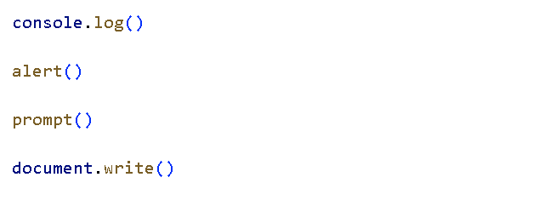
B. 
C. 
D. 

5. Section 2.1 — Variabel
Level: C2
Perhatikan kode berikut:
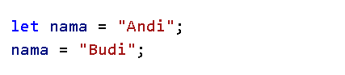
Mengapa kode tersebut dapat dijalankan tanpa masalah?
A. let hanya dapat menyimpan string
B. let memungkinkan nilai variabel diberikan nilai baru
C. let sama dengan const
D. string tidak dapat diubah dalam JavaScript

6. Section 2.2 — String
Level: C3
Perhatikan kode berikut:
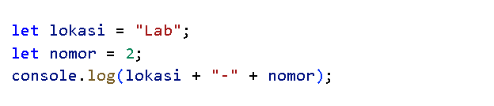
Apa hasil yang ditampilkan?
A. Lab2
B. 2-Lab
C. Lab-2
D. Error

7. Section 2.3 — Number
Level: C3
Perhatikan kode berikut:
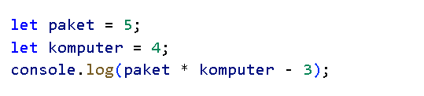
Output program adalah ....
A. 17
B. 20
C. 23
D. 7

8. Section 2.4 — Boolean, null, undefined
Level: C3
Perhatikan kode berikut:
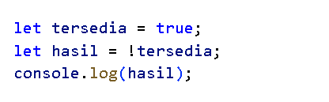
Nilai yang dihasilkan adalah ....
A. true
B. false
C. null
D. undefined

9. Section 3.1 — Operator Aritmatika
Level: C3
Perhatikan kode berikut:
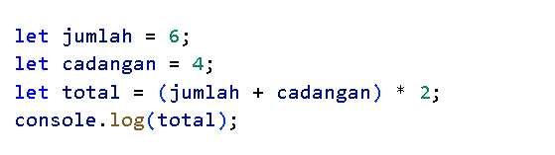Output program adalah ....
A. 20
B. 16
C. 14
D. 12

10. Section 3.2 — Assignment, Comparison, Logical
Level: C3
Perhatikan kode berikut:
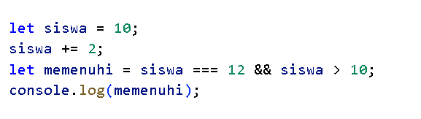Apa output program?
A. 10
B. 12
C. false
D. true

11. Section 3.3 — Input dengan prompt()
Level: C3
Perhatikan kode berikut:
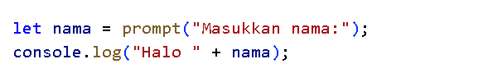Jika pengguna mengetik Rina, output yang dihasilkan adalah ....
A. Halo nama
B. Halo Rina
C. Rina Halo
D. undefined

12. Section 3.4 — Konversi Tipe Data
Level: C3
Perhatikan kode berikut:
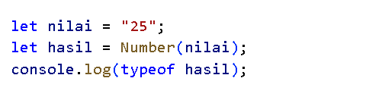
Apa hasil yang ditampilkan?
A. string
B. boolean
C. number
D. undefined

13. Section 4.1 — if
Level: C3
Perhatikan kode berikut:
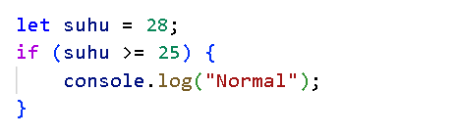
Apa yang ditampilkan?
A. 28
B. Normal
C. false
D. Tidak ada output

14. Section 4.2 — else dan else if
Level: C4
Perhatikan kode berikut:
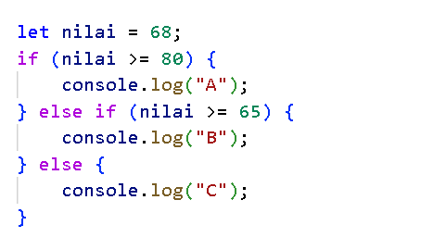
Apa output program?
A. A
B. B
C. C
D. A B

15. Section 4.3 — switch
Level: C4
Perhatikan kode berikut:
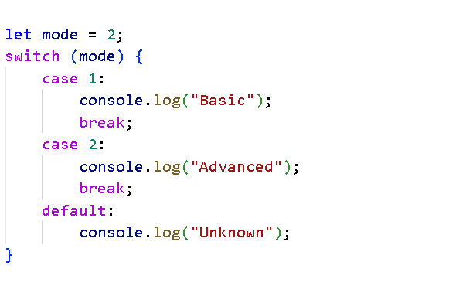Pesan yang ditampilkan adalah ....
A. Basic
B. Unknown
C. 2
D. Advanced

16. Section 4.4 — Operator Ternary
Level: C3
Perhatikan kode berikut:
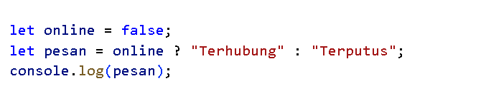Output program adalah ....
A. Terhubung
B. false
C. Terputus
D. online

17. Section 5.1 — for
Level: C4
Perhatikan kode berikut:
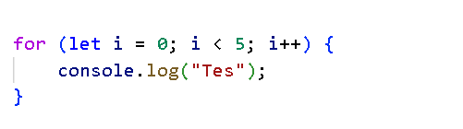
Berapa kali teks Tes ditampilkan?
A. 4 kali
B. 5 kali
C. 6 kali
D. 0 kali

18. Section 5.2 — while
Level: C2
Perhatikan kode berikut:
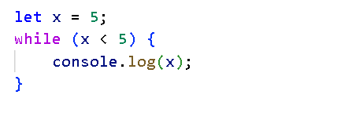
Apa yang terjadi ketika kode dijalankan?
A. 5 ditampilkan satu kali
B. 5 ditampilkan lima kali
C. Terjadi infinite loop
D. Tidak ada output karena kondisi sejak awal bernilai false

19. Section 5.3 — do-while
Level: C2
Perhatikan kode berikut:
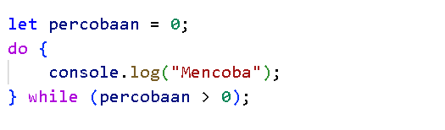
Berapa kali teks Mencoba ditampilkan?
A. 0 kali
B. 1 kali
C. 2 kali
D. Infinite loop

20. Section 5.4 — break dan continue
Level: C4
Perhatikan kode berikut:
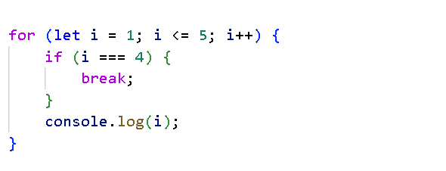Urutan output yang dihasilkan adalah ....
A. 1 2 3
B. 1 2 3 4
C. 4 5
D. 1 2 3 4 5

